Guía de aprendizaje PIE

Nombre del Estudiante |  |  | Curso: 1 año A
Nombre del Estudiante |  |  | Fecha: Semana 25-05 al 29-05
TEMA: | Comprensión: Segmentación Silábica.
O.A.(s) Adaptado: | Comprender mensajes simples como instrucciones explícitas, explicaciones y preguntas  relativas a objetos, personas, acciones
Docente: | Katherine Artillería Garcia  Docente PIE. | Asignatura: | Lenguaje y comunicación

Nota:
Se solicita al momento de ir a buscar material, llevar las guías resuelta de material de apoyo PIE… En caso de cualquier duda sobre la guía… Nos comunicamos … CUIDATE MUCHO…
Cariños, Katherine Artilleria, Docente PIE.
SEGMENTACIÓN SILÁBICA.
1. Marca mediante aplausos las silabas de cada palabra. Pinta los animales que viven en el mar
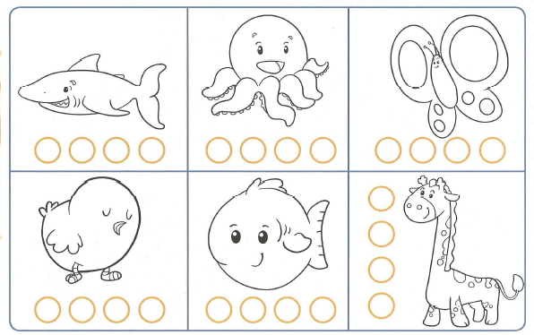
2. Observa los dibujos. Une con una linea los dibujos opuestos
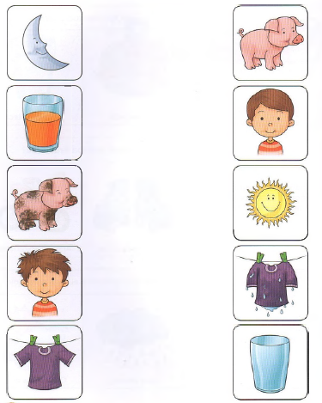
3. Aplaude las silabas de cada palabra, pinta solo las pelotas que corresponden a la cantidad de silabas de cada una
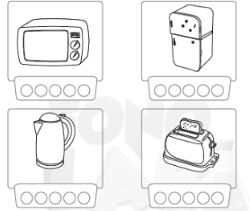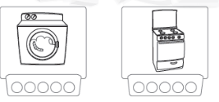
4. Ordena los siguientes objetos según cuantas silabas tenga, recorta y pegalos en el cuadro en donde corresponda. Colorea los objetos.

------------------------------------------------------------------------------------------------------------------------------------------------

PAGINA DE RECORTE
